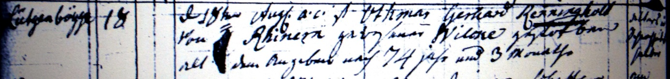

Kirchenbuch Bönen 1792; ARCHION-Bild 373 in „Beerdigungen 1765 - 1800“
Abschrift:
„Lütgenbögge (heute: Altenbögge, KJK); 18; den 18ten Aug: a.c. (anni currentis, laufenden Jahres, KJK) ist Othmar Gerhard Renningholt von Rhinern (Rhynern, KJK) gewesener Wiese gestorben, alt den Angaben nach 74 Jahr und 3 Monathe; Todesursache: alters u. schwachheithalber“.

